

亞巡2017年終戰，米沙瓦、卡普第二天並列領先 羅開Golf 頻道2017年12月29日 下午7:38
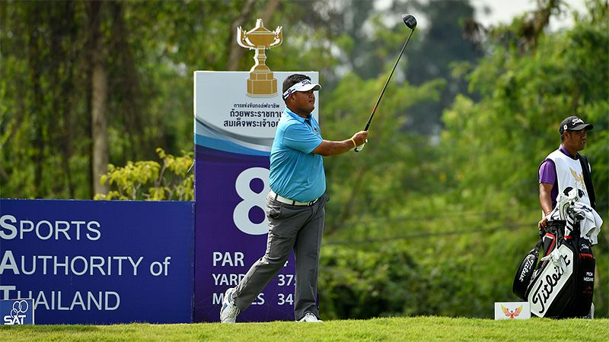
高爾夫》亞巡2017年終戰，米沙瓦、卡普第二天並列領先
【羅開新聞中心Thomas綜合報導 圖╱Asian Tour】2017年終之際，七十八位亞巡選手集結在泰國芭達雅爭奪總獎金五十萬美元的Royal Cup（皇家盃），不同於第一天領先榜大塞車，第二天「只」剩下兩位領先者，首日並列領先榜的印度選手Shiv Kapur（席夫•卡普）與今天交卡六十七桿的地主選手Prom Meesawat（普隆•米沙瓦），兩人同以兩回合低於標準七桿的成績，並列成績榜首位。
這場在泰國芭達雅Phoenix Gold Golf Club（金鳳凰高爾夫俱樂部）進行的四回合比賽，去年七月底在此上演King’s Cup presented by PTT Group（泰皇盃），今年場地不變，但是比賽名稱換了皇家盃招牌。
第一天出現了五張低於標準桿四桿的六十七桿成績單。第二天有四人打出六十七桿，不過跟首日五位領先者都沒有關係，泰國選手米沙瓦今天射下一鷹、三鳥與一個柏忌，交出今日最佳成績的六十七桿，與今年贏得兩勝的印度選手卡普，兩人同以低標七桿的一百三十五桿，並轡領先第二回合成績榜。
「對我來說，這是一個很棒的日子。沒有犯下什麼錯誤，只有一個柏忌，那原本是個好球，我積極進攻想抓鳥，可惜風一吹，球過洞就停不住了。」米沙瓦：「以成績榜預估，比賽將是戰情激烈，人人都有機會，但各個沒有把握。球道不長，輸贏在果嶺上，我的計畫是放鬆心情，好好享受這個周末。」
現年三十五歲的卡普，四月底在台灣苗栗苑裡的全國花園鄉村俱樂部贏得Yeangder Heritage（仰德傳承賽），終結十二年冠軍荒，半年後又在家鄉的Panasonic Open India（印度松下公開賽）開花結果，本週試圖挑戰單季第三勝。卡普今天抓到三隻小鳥，交出沒有柏忌的六十九桿，第二天在領先榜。
「今天我打了一個沒有柏忌的成績卡，啟動的有點慢，直到第六洞才抓到第一隻，我覺得今天的球場更為難打，起風，果嶺變硬，速度也快了起來，在後九洞我提醒自己要避免錯誤，很高興我做到了。」卡普說：「儘管是領先，但是我沒有感覺到高興，我只希望明天能做得更好，給自己機會，堅持下去。」
呂偉智今天打出一鷹、三鳥，只可惜花了三個柏忌，交出低標兩桿的六十九桿，以兩回合低標五桿的一百三十七桿，獨居成績榜第三位。
首日領先的泰國選手Raththee Sirithanakunsak（拉斯希•斯里塔納昆沙）、印度人Gaganjeet Bhullar（賈甘吉特•布拉）今天都打出七十一桿，與兩位打出六十八桿的印度選手Khalin Joshi（肯林•喬許）馬來西亞選手Ben Leong（梁班），加上Namchok Tantipokhakul（藍察克•坦提波卡庫爾），五人同以低標四桿的一百三十八桿，並居在第四位。
十五個月前在此地高舉泰皇盃的我國選手詹世昌，本周另類的「衛冕之旅」第二天交出七十五桿，以一百四十三桿，並居成績榜三十五位。
2017台巡獎金王王偉倫，以亞巡發展賽（ADT）年終排名第四取得2018年亞巡工作權。王偉倫在這座陌生的球場逐漸找到手感，尤其第五洞昨天第二桿剩下七十碼卻打了七桿，今天交出射鳥的三桿，足足賺了四桿之多，在交出五鳥、三柏忌的六十九桿後，以兩回合一百四十五桿，並列在四十八位。

